Work4U - מדריך למנהל מערכת
מדריך שימוש למנהלים
ברוכים הבאים ל-Work4U, אפליקציה למציאת מקום עבודה מתאים מחוץ לבית או למשרד. מדריך זה מיועד למנהל מערכת המשתמש באפליקציה כדי לנהל את מאגר המקומות שמוצג למשתמשים.
קיים מדריך משתמש נפרד שמסביר את פעולות המשתמש הרגיל. לכן מדריך זה מתמקד בפעולות המנהל. פעולות כמו חיפוש מקום, פתיחת פרופיל מקום או שימוש במסננים יוזכרו כאן רק כאשר הן עוזרות למנהל לבדוק שהשינוי שביצע מוצג נכון באפליקציה.

מה אפשר לעשות כמנהל באפליקציה?
באמצעות Work4U מנהל מערכת יכול:
- להתחבר לאפליקציה כמשתמש מנהל.
- להוסיף מתחם חדש לאפליקציה.
- לפתוח מסך ניהול מקומות.
- לערוך פרטים משתנים של מקום.
- להוסיף תמונות למקום.
- להסיר מקום מתצוגת המשתמשים.
- לבדוק לאחר כל שינוי איך המקום מוצג למשתמשים במפה ובפרופיל המקום.

מבנה האפליקציה למנהל
לאחר התחברות, המנהל רואה את סרגל הניווט העליון של האפליקציה. בסרגל זה ניתן לעבור למפה, לדירוגים שלי ולפרופיל האישי. בנוסף, כאשר המשתמש מזוהה כמנהל, מופיעים כפתורי ניהול מיוחדים: 'הוספת מתחם' ו'ניהול מקומות'.

אם כפתורי הניהול אינם מופיעים, המשתמש אינו מזוהה כמנהל באותו רגע. במקרה כזה אין לבצע פעולות ניהול. יש לצאת מהמערכת, להתחבר מחדש, או לפנות לאחראי המערכת כדי לבדוק את הרשאת המשתמש.

1. התחברות כמנהל
כאשר פותחים את Work4U, מגיעים למסך ההתחברות. כדי להתחבר כמנהל:
- הזינו כתובת אימייל.
- הזינו סיסמה.
- אם זו סביבת הדגמה, בחרו במצב 'מנהל'.
- לחצו על 'התחברות'.
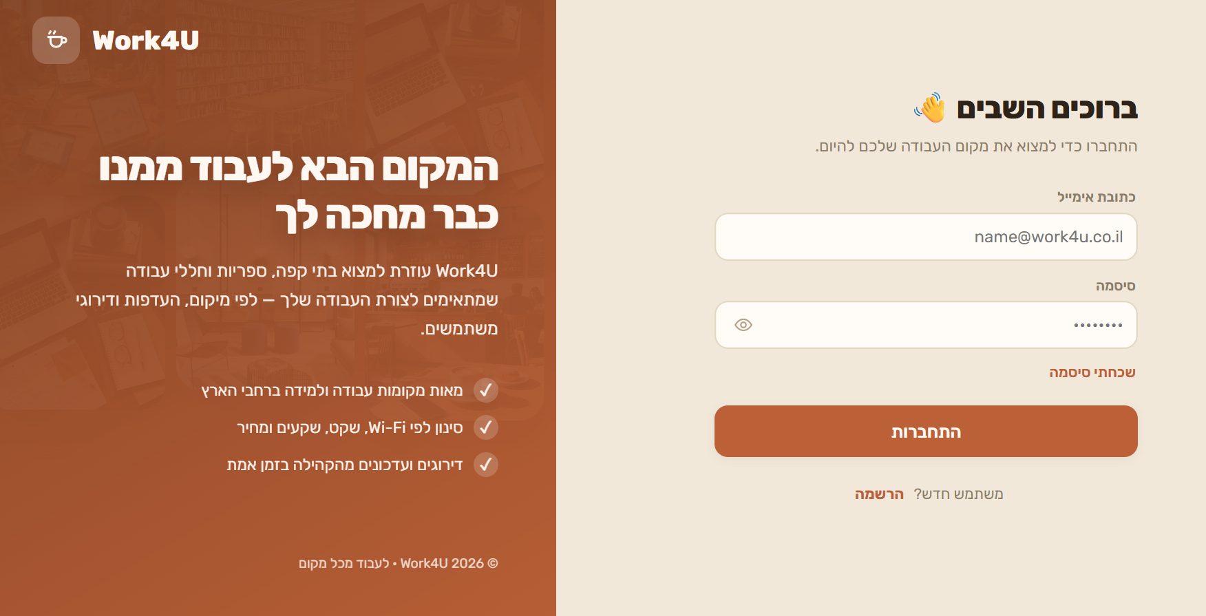
אם הפרטים נכונים, תועברו למסך הבית. במסך הבית בדקו שמופיעים כפתורי הניהול. אם מופיעה הודעת שגיאה, בדקו שהאימייל והסיסמה הוקלדו נכון ונסו שוב.

3. הוספת מתחם חדש
הוספת מתחם היא אחת הפעולות המרכזיות של מנהל. משתמשים בה כאשר רוצים להכניס לאפליקציה מקום עבודה חדש. כדי להוסיף מתחם:
- לחצו על 'הוספת מתחם' בסרגל העליון.
- הזינו שם מתחם ברור.
- הזינו כתובת מלאה ככל האפשר.
- הזינו שעות פעילות.
- הוסיפו אתר, טלפון או אימייל אם קיימים.
- כתבו הערת כניסה או תשלום אם יש תנאי חשוב למשתמשים.
- בחרו רמת מחיר.
- הוסיפו תמונות אם יש תמונות מתאימות.
- לחצו על 'פרסם מתחם במערכת'.
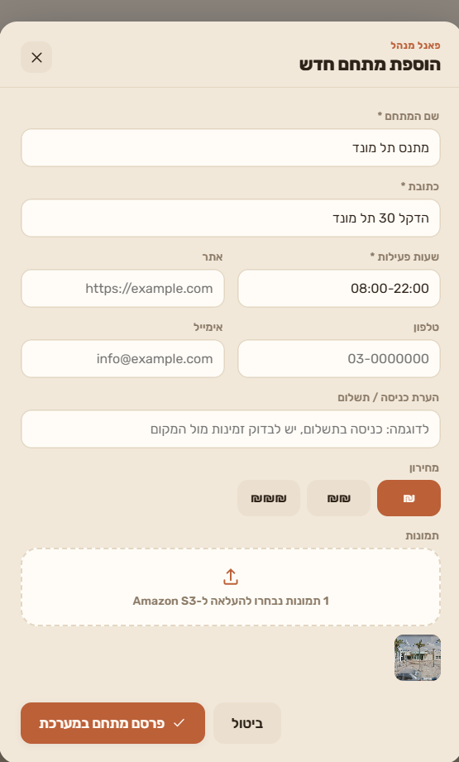
שם המתחם, הכתובת ושעות הפעילות הם שדות חובה. אם אחד מהם חסר, המערכת תציג הודעת שגיאה ולא תפרסם את המקום. לאחר פרסום מוצלח תופיע הודעת הצלחה.
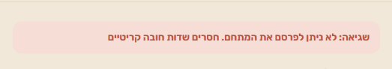
הודעת שגיאה
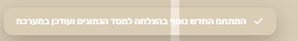
הודעת הצלחה

4. בדיקה לאחר הוספת מתחם
לאחר שמתחם חדש נוסף, חשוב לבדוק שהוא מופיע נכון באפליקציה. כדי לבדוק:
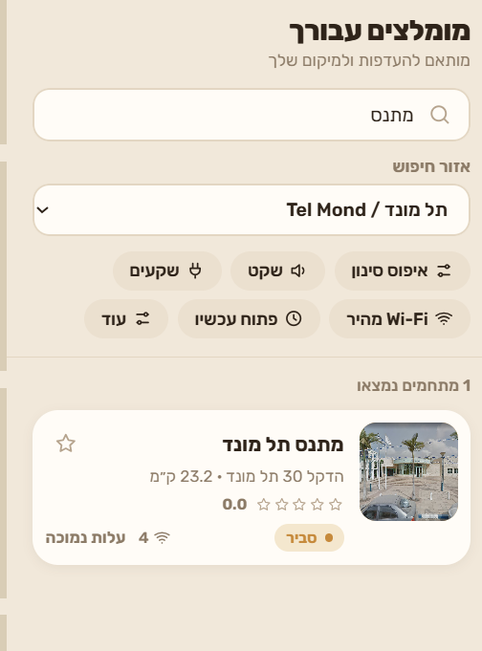
- חזרו למסך המפה או פתחו את 'ניהול מקומות'.
- חפשו את שם המתחם החדש.
- פתחו את פרופיל המקום.
- בדקו שהשם, הכתובת, שעות הפעילות, המחיר, התיאור והתמונות מוצגים נכון.
- אם נמצאה טעות, עברו לעריכת המקום ותקנו אותה.
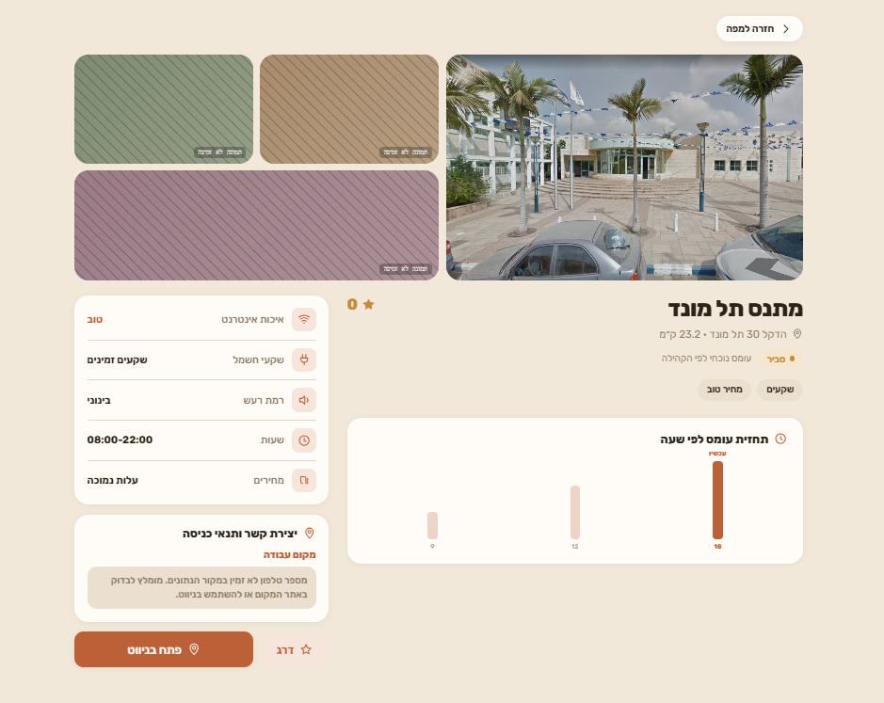

5. ניהול מקומות קיימים
מסך 'ניהול מקומות' מאפשר למנהל לראות את המקומות הקיימים במערכת ולבצע בהם פעולות ניהול. כדי לפתוח את המסך, לחצו על 'ניהול מקומות' בסרגל העליון.
במסך זה ניתן לחפש מקום לפי שם, כתובת או סוג מקום. אם הרשימה לא מעודכנת, ניתן ללחוץ על 'רענון'. ליד כל מקום מופיעות פעולות ניהול, בעיקר עריכה ומחיקה.
לפני כל פעולה, ודאו שבחרתם את המקום הנכון. אם קיימים כמה מקומות עם שם דומה, בדקו גם את הכתובת.

6. עריכת פרטי מקום
כדי לערוך מקום קיים, פתחו את 'ניהול מקומות' ולחצו על 'ערוך' ליד המקום הרצוי. במסך העריכה ניתן לעדכן פרטים שמשתנים לאורך זמן או משפיעים על הדרך שבה המקום מוצג למשתמשים.
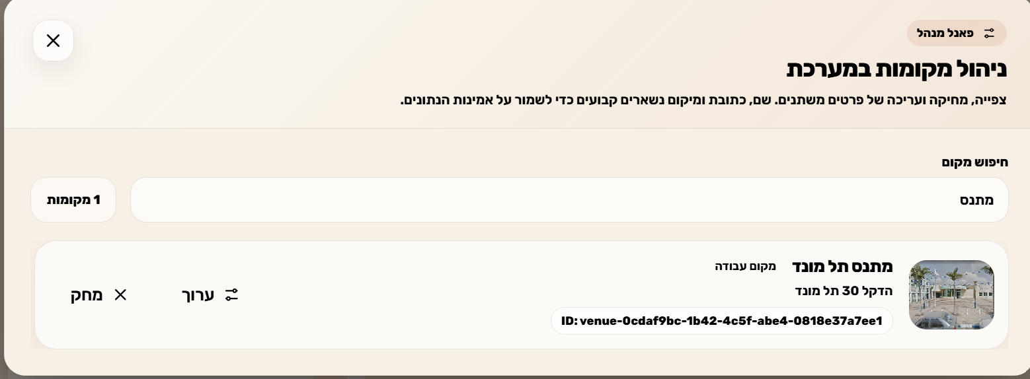
ניתן לערוך:
- שעות פעילות.
- טווח מחיר.
- איכות Wi-Fi.
- רמת רעש.
- האם יש שקעי חשמל.
- תיאור המקום.
- אתר, טלפון ואימייל.
- הערת כניסה או תשלום.
- תמונות נוספות.
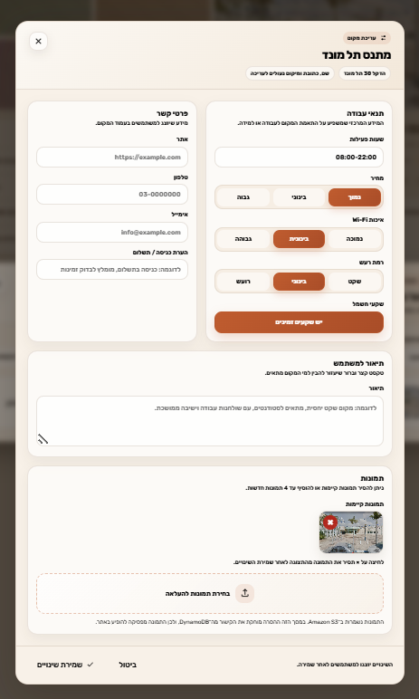
שם המקום, הכתובת והמיקום אינם מיועדים לעריכה במסך זה. לאחר עדכון הפרטים, לחצו על 'שמור שינויים'. אם השמירה הצליחה, תופיע הודעת הצלחה והרשימה תתעדכן.

7. הוספת תמונות למקום
תמונות עוזרות למשתמשים להבין איך נראה המקום לפני שהם מגיעים אליו. ניתן להוסיף תמונות בעת הוספת מתחם חדש או בעת עריכת מקום קיים.
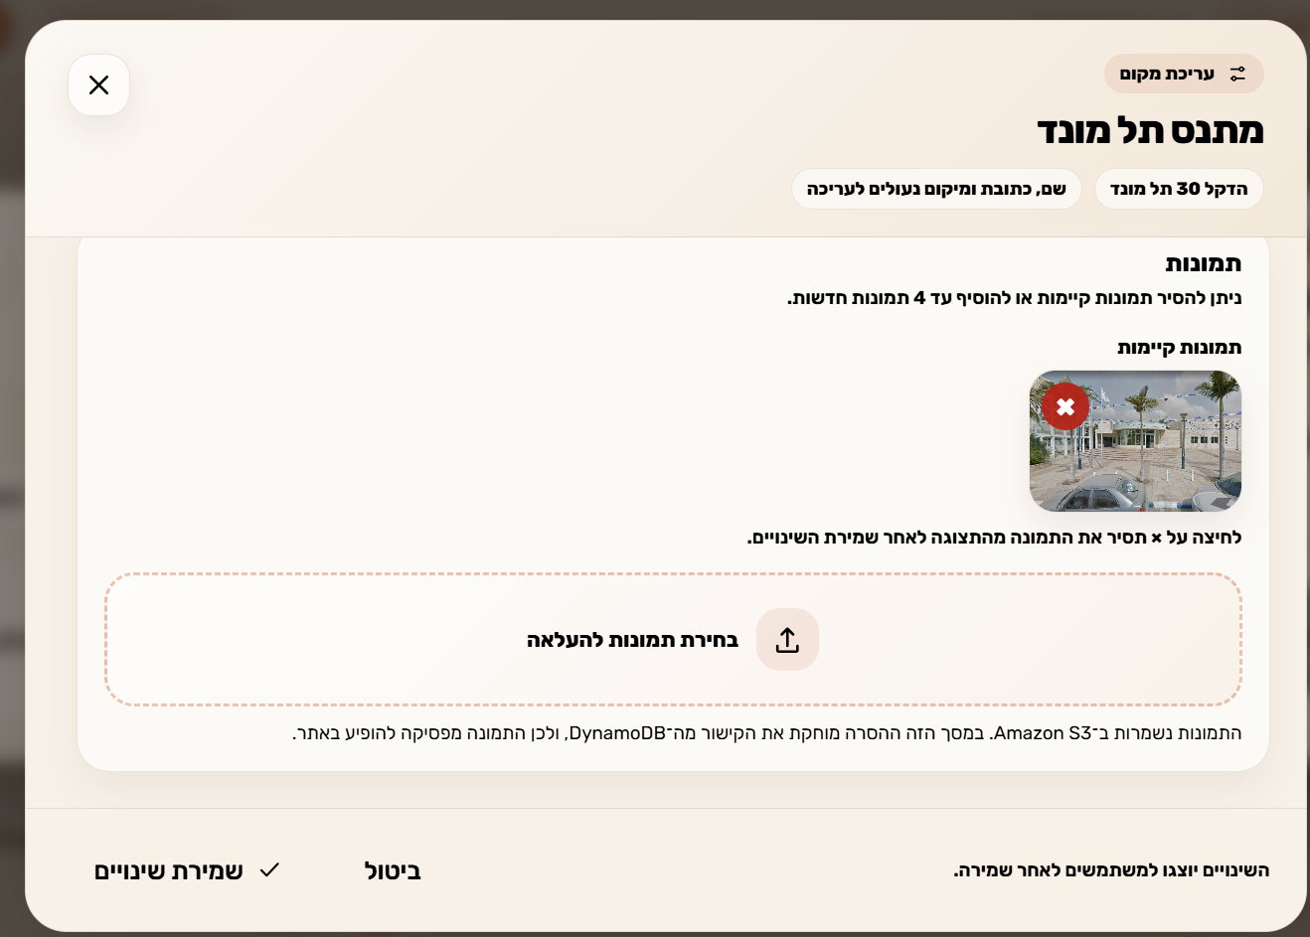
כדי להוסיף תמונות בעריכה:
- פתחו את 'ניהול מקומות'.
- לחצו על 'ערוך' ליד המקום הרצוי.
- לחצו על אזור העלאת התמונות.
- בחרו קובצי תמונה מהמחשב.
- לחצו על 'שמור שינויים'.

מומלץ להעלות תמונות ברורות, רלוונטיות ומכבדות. אין להעלות תמונות שאינן קשורות למקום או תמונות שמציגות מידע פרטי של אנשים.

8. הסרת מקום מתצוגת המשתמשים
אם מקום נסגר, אינו מתאים יותר לאפליקציה, הוזן בטעות או לא אמור להופיע למשתמשים, ניתן להסיר אותו מתצוגת המשתמשים. כדי להסיר מקום:
- פתחו את 'ניהול מקומות'.
- חפשו את המקום לפי שם או כתובת.
- ודאו שזה המקום הנכון.
- לחצו על 'מחק'.
- קראו את הודעת האישור.
- אשרו רק אם אתם בטוחים שהמקום צריך להיות מוסר.
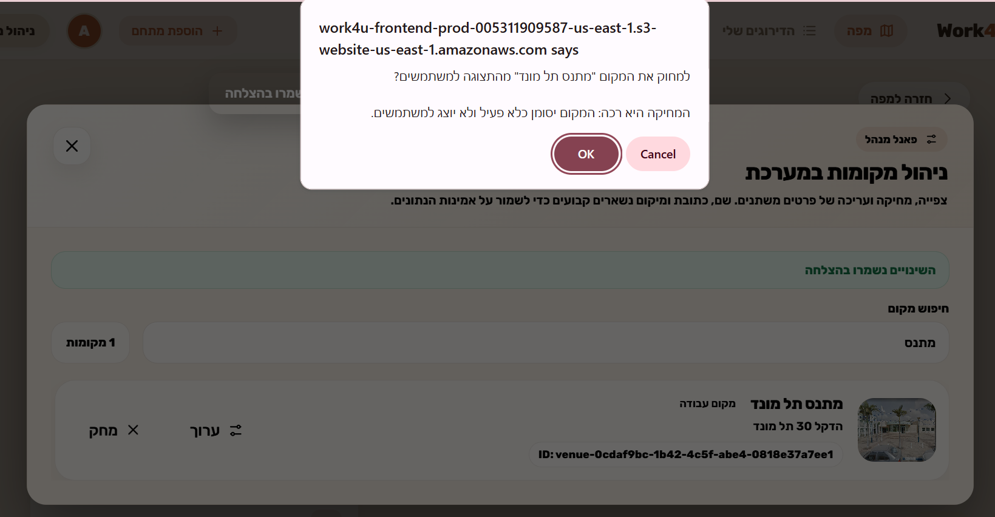
לאחר האישור, המקום לא אמור להופיע עוד למשתמשים ברשימת המקומות הרגילה. אם אינכם בטוחים, עדיף לבטל את הפעולה ולבדוק שוב.
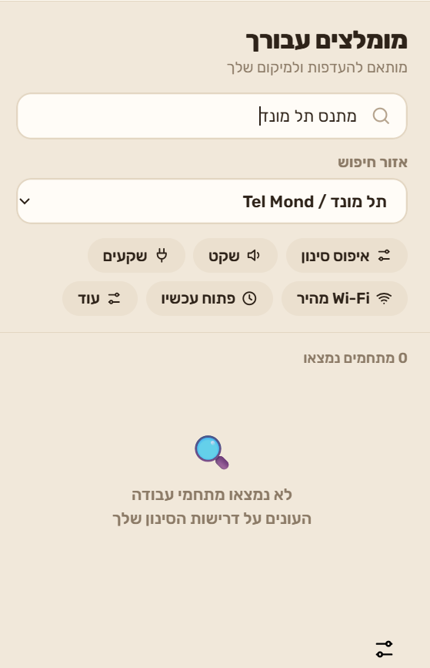

9. זרימת עבודה מומלצת למנהל
כדי לעבוד בצורה מסודרת, מומלץ שכל פעולה ניהולית תתבצע לפי אותה זרימה:
- בחרו פעולה: הוספה, עריכה או הסרה.
- בדקו שאתם עובדים על המקום הנכון.
- מלאו או עדכנו את הפרטים בצורה ברורה.
- שמרו את הפעולה.
- בדקו שהופיעה הודעת הצלחה.
- בדקו שהשינוי מוצג נכון למשתמשים.

10. טיפול בהודעות שגיאה
במהלך העבודה ייתכן שתופיע הודעת שגיאה. אם לא ניתן לפרסם מתחם, בדקו קודם ששדות החובה מלאים. אם לא ניתן לשמור עריכה, בדקו שהערכים שהוזנו תקינים ונסו שוב. אם פעולות הניהול אינן מופיעות, בדקו שהתחברתם כמנהל.
כאשר הודעת שגיאה חוזרת כמה פעמים, מומלץ לתעד מה ניסיתם לעשות, באיזה מסך הייתם ומה הייתה ההודעה שהופיעה. כך יהיה קל יותר להבין את הבעיה ולטפל בה.

טיפים לשימוש נכון כמנהל
- כתבו שמות מקומות בצורה קצרה וברורה.
- הזינו כתובת מלאה ככל האפשר.
- בדקו שעות פעילות לפני פרסום או עריכה.
- השתמשו בהערת כניסה כדי להסביר תשלום, הזמנה מראש או תנאי כניסה.
- אל תמחקו מקום אם אינכם בטוחים שהוא צריך להיעלם מהאפליקציה.
- לאחר כל שינוי, בדקו את התוצאה כמו שמשתמש רגיל היה רואה אותה.

תקלות נפוצות
- אם לא מצליחים להתחבר, בדקו שהאימייל והסיסמה הוקלדו נכון. אם הסיסמה נשכחה, השתמשו באפשרות 'שכחתי סיסמה'.
- אם לא רואים את הכפתור 'הוספת מתחם' או את הכפתור 'ניהול מקומות', כנראה שהמשתמש אינו מחובר כמנהל. נסו לצאת ולהתחבר מחדש. אם הבעיה נמשכת, פנו לאחראי המערכת.
- אם מקום לא מופיע בזמן בדיקה במסך הבית, נסו להסיר מסננים או להרחיב את רדיוס החיפוש. בדיקה זו מיועדת רק לווידוא שהמידע שמנהל ערך מוצג למשתמשים.
- אם מתחם חדש לא מופיע לאחר פרסום, רעננו את הרשימה וחפשו אותו לפי שם. אם הוא עדיין לא מופיע, נסו לפרסם שוב או בדקו אם הופיעה הודעת שגיאה.
- אם תמונה לא נשמרה, ודאו שבחרתם קובץ תמונה תקין ונסו להעלות שוב.

